**—智慧商用显示终端设备**

**86寸智慧显示-壁挂广告机-规格书**

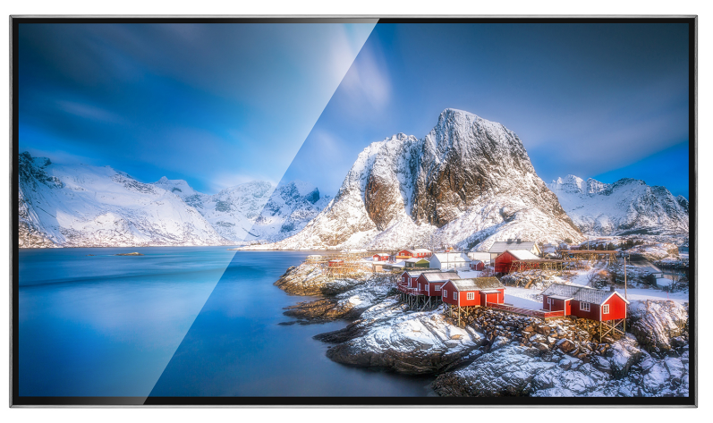

**产品简介：**

* **D-LED方案；整体机身更轻便，厚度仅97.8mm，可横竖壁挂或嵌入式安装**
* **工业级外观；氧化拉丝型材边框，全五金喷涂背板，4mm防爆钢化玻璃**
* **采用16:9高清全视角液晶屏，分辨率1920*1080，画面色彩靓丽**
* **低功耗，稳定性强，内部采用对流散热，长期负载工作无忧**
* **内置功放，具有丰富的外部接口，满足客户多元化使用场景需求**
* **Windows、Android、输入显示、单机播放、监控等系统方案可选**

**规格参数：**

|  |  |  |
| --- | --- | --- |
| **显示参数** | 显示尺寸 | 86英寸 |
| 可视面积 | 1895.2*1065.58mm（H×V） |
| 分辨率 | 1920*1080 |
| 显示比例 | 16:9 |
| 可视角度 | 89/89/89/89(左/右/上/下) |
| 亮度 | ≥350cd/m2 |
| 响应时间 | 16.7M（8-bit） |
| 背光方案 | D-LED |
| **系统参数** | CPU | 四核 瑞芯微RK3288 |
| 运行内存 | 2G |
| 存储 | 16G |
| 系统版本 | Android 7.1 |
| 预装软件 | 信息发布软件 |
| 接口 | HDMI输出*1 、USB *2、RJ45*1 TF卡槽*1 MIC*1 |
| 网络通信 | WIFI/以太网 3G/4G可选 |
| 定时开关机 | 可自定义开关机时间 |
| 第三方应用 | 支持 |
| 图片播放 | 支持BMP、JPEG、PNG、GIF等多种格式 |
| 视频播放 | 支持wmv、avi、flv、rm、rmvb、mp4等多种格式 |
| 以上系统配置可按项目需求升级更高配置 | | |
| **机身参数** | 边框/颜色 | 铝型材/黑色 |
| 机身材质 | 全喷涂五金背板 |
| 表面材质 | 4mm防爆钢化玻璃 |
| 机身尺寸 | 1952.57*1125.5*97.8mm(不含挂架) |
| 挂架尺寸 | 标配组合挂架 厚度35mm |
| 包装尺寸 | 2040*1230*210mm |
| 包装材质 | 中性重力纸箱 |
| 净重/毛重 | 63KG/72KG |
| **工作环境** | 使用场景 | 室内 |
| AC电压 | AC110-220V |
| 待机功率 | ≦1W |
| 工作功率 | ≦360W |
| 使用环境 | 温度‐20℃~60℃/湿度10%RH~90%RH |
| **信发功能** | 详见信息发布软件使用说明附件 | |
| **随机配件** | 挂架*1、遥控器*1、WIFI天线*1、保修卡合格证*1、电源线*1 | |

**设备尺寸：**

